TRƯỜNG THPT QUẾ SƠN CỘNG HOÀ XÃ HỘI CHỦ NGHĨA VIỆT NAM
TỔ: HOÁ – SINH - CN Độc lập - Tự do - Hạnh phúc

KẾ HOẠCH HOẠT ĐỘNG CỦA TỔ HOÁ – SINH – CNNN
THÁNG 11- NĂM 2024

Thời gian | Nội dung công việc | Bộ phận thực hiện
Tuần 10  04-10/11 | - Dạy học theo TKB, TKB trái buổi có thay đổi.  - Gói fold gồm đề KT, ma trận, đặc tả, HDC để cập nhật lên website trường và gửi về nhà trường để lưu chậm nhất ngày 05/11/2024  - Tiếp tục BD HSG  - Chấm, trả bài và lên điểm KTGK1 theo tiến độ. Thực hiện việc cập nhật và điều chỉnh điểm trên edu hoàn thành trước 17g ngày 10/11/2024.  -Tổ chức giao lưu với trường TĐN và BTM tại trường THPT QS từ sáng 10/11/2024  - Lên KHBD tuần 11 | GVBM  TTCM  GVBD  GVBM  GVCN, Thầy Thuận  HĐSP  GVBM
Tuần 11  11-17/11 | -Dạy học theo TKB  -Tiếp tục dạy BD HSG  -Nộp bài KTGK 1 vào sáng Thứ 2 ngày 11/11/ 2024 để lưu.  - Công an tỉnh tập huấn về PCMT ; Ra mắt Tổ tự quản về phòng chống ma tuý ( 14 giờ 00 ngày 13/11/2024)  - KTNB theo KH  Lên KHBD tuần 12 | GVBM  GVBD  TTCM  Công an tỉnh , Tổ tự quản về PCMT trường,HĐSP và HS toàn trường  Theo QĐ và lịch KT  GVBM
Tuần 12  18/11-24/11 | - Dạy học theo TKB mới  -Tiếp tục dạy BD HSG  -Tổ chức các hoạt động chào mừng 20/11:  - Kỷ niệm ngày NGVN và tuyên dương khen thưởng năm học 2023-2024 (20/11/2024)  - Lên KHBD tuần 13 | GVBM  GVBD  Đoàn trường  HĐSP  GVBM
Tuần 13  25/11-30/11 | - Dạy học theo TKB  - Tiếp tục BD HSG  -Thi giảng GVG cấp cơ sở  - Cập nhật điểm danh tháng 11  Lên KHBD tuần 14 | GVBM  GVBD  GVCN  GVBM
NGƯỜI LẬP KẾ HOẠCH
TTCM
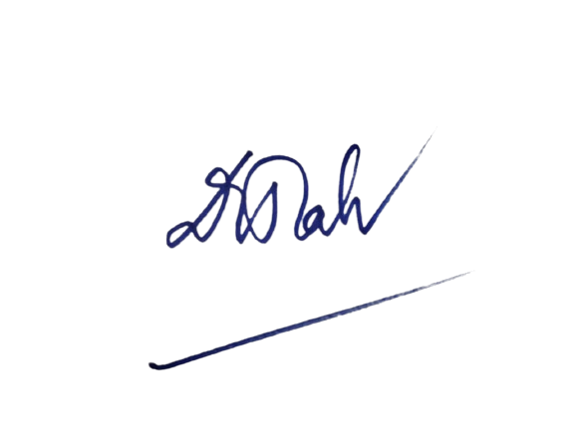
Đào Thị Quế Phương

